Powiatowa Stacja Sanitarno-Epidemiologiczna w Pile
Powiatowa Stacja Sanitarno-Epidemiologiczna w Pile, nazywana Sanepidem, znajduje się przy alei Wojska Polskiego 43 w Pile.
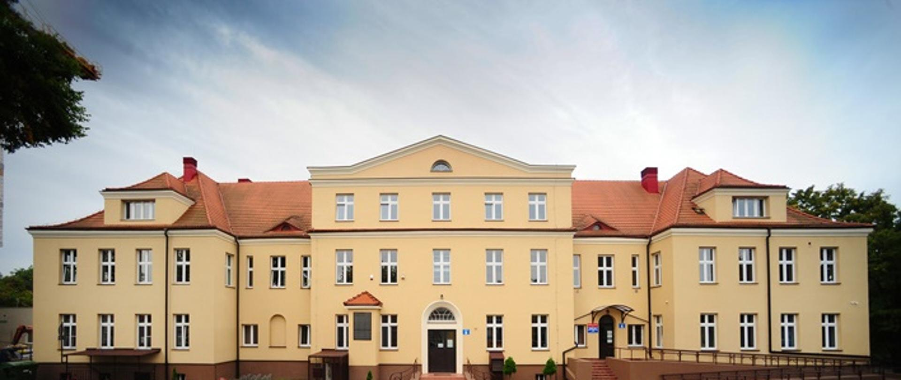
Tutaj pracuje Państwowy Powiatowy Inspektor Sanitarny w Pile.
W pracy pomaga mu zastępca i pracownicy różnych sekcji.
Wykonują oni zadania ustawowe Państwowej Inspekcji Sanitarnej.
Czym zajmuje się Państwowa Inspekcja Sanitarna w Pile?
Państwowa Inspekcja Sanitarna dba o zdrowie ludzi na terenie powiatu pilskiego.
Do naszych zadań należy:
- Prowadzenie kontroli w różnych obiektach użyteczności publicznej, na przykład w restauracjach, sklepach spożywczych, szkołach, szpitalach, zakładach pracy, ośrodkach sportowych. Nasi pracownicy sprawdzają tam czystość i porządek;
- Badanie czystości wody do picia i wody w kąpieliskach;
- Badanie kału w celu wykrycia chorób zakaźnych;
- Opiniowanie projektów budowlanych. Dbamy o bezpieczne środowisko w którym ludzie żyją i pracują;
- Organizacja spotkań i zajęć edukacyjnych dla dzieci i dorosłych, podczas których uczymy jak dbać o swoje zdrowie.

Wejście główne do budynku dostępne jest od strony północnej alei Wojska Polskiego.
Jest to wejście oznaczone tabliczką z literą A
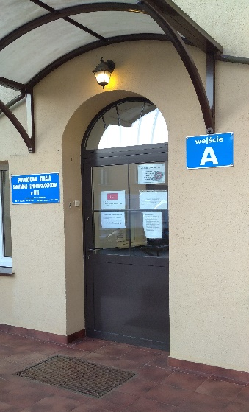
Przed budynkiem znajdują się miejsca parkingowe.
Do wejścia głównego oprócz schodów prowadzi podjazd dla osób niepełnosprawnych oraz dla rodziców z wózkami.
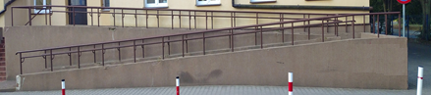
Po wejściu do budynku należy nacisnąć dzwonek do Kancelarii znajdujący się po lewej stronie przy okienku.
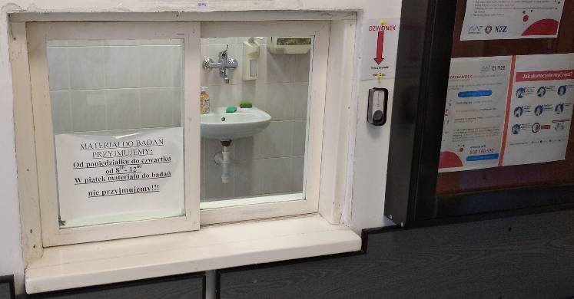
Żeby załatwić sprawy w Powiatowej Stacji Sanitarno – Epidemiologicznej można:
- Napisać pismo i wysłać je pocztą na adres:
Powiatowa Stacja Sanitarno - Epidemiologiczna w Pile, aleja Wojska Polskiego 43, 64-920 Piła;
- Przynieść pismo do Kancelarii. Kancelaria to biuro, w którym można zostawić pisma i inne dokumenty. Aby zostawić dokumenty należy po wejściu do budynku nacisnąć dzwonek znajdujący się na ścianie po lewej stronie przy okienku;
- Napisać wiadomość elektroniczną i wysłać ją na adres e-mail: sekretariat.psse.pila@sanepid.gov.pl;
- Napisać pismo i wysłać je za pomocą platformy e-PUAP czyli Elektronicznej Platformy Usług Administracji Publicznej. Do tego sposobu trzeba mieć internet i swoje konto w ePUAP. Adres skrzynki: /PSSEPILA/SkrytkaESP;
- Przyjść do Sanepidu i spotkać się z pracownikiem w godzinach pracy Sanepidu. Sanepid jest czynny od poniedziałku do piątku
w godzinach od 7.25 do 15.00;
- Zadzwonić w godzinach od 7.25 do 15.00 na numer: 673 497 110.

W przypadkach pilnych, zagrażających życiu i zdrowiu należy kontaktować się pod czynnym 24 godziny na dobę numerem alarmowym: 693 530 008.

Wszystkie informacje o Powiatowej Stacji Sanitarno - Epidemiologicznej w Pile można znaleźć na stronach internetowych:
https://www.gov.pl/web/psse-pila
https://www.gov.pl/web/psse-pila/bip

